TRƯỜNG ĐẠI HỌC BÁCH KHOA
KHOA ĐIỆN TỬ - VIỄN THÔNG
-------------- --------------



PBL1: LẬP TRÌNH
ĐỀ TÀI
QUẢN LÝ BÃI GIỮ XE THÔNG MINH
Giáo viên hướng dẫn: Đào Duy Tuấn
Sinh viên thực hiện:
Nguyễn Ngọc Anh Lớp: 24DT4 Nhóm: 24.41B

Nguyễn Đức Mạnh Lớp: 24DT4 Nhóm: 24.41B

Đà Nẵng, 06/2025

BẢNG PHÂN CÔNG NHIỆM VỤ
Tên thành viên | MSSV | Nhiệm vụ phân công | Đóng góp | Ký tên
Nguyễn Ngọc Anh | 106240160 | Ý tưởng, tìm tài liệu và tổng hợp tài liệu, lập trình, kiểm thử, báo cáo, upload Github, quay video demo. | 62%
Nguyễn Đức Mạnh | 106240184 | Lập trình, báo cáo, kiểm thử | 38%

MỤC LỤC

1. GIỚI THIỆU ĐỀ TÀI 9
1.1 . Mô tả tổng quan về đề tài 9
1.2. Tính cấp thiết và ý nghĩa của đề tài 10
1.2.1. Tính cấp thiết 10
1.2.2. Ý nghĩa của đề tài 11
1.3. Mục tiêu và phạm vi nghiên cứu 11
1.3.1. Mục tiêu 11
1.3.2. Phạm vi nghiên cứu 12
2. LƯU ĐỒ 13
3. KẾT QUẢ 52
3.1. Các kết quả đạt được 52
3.1.1. Chức năng đăng kí và đăng nhập 52
3.1.2. Quản lí thông tin cá nhân 52
3.1.3. Quản lí phương tiện 53
3.1.4. Chức năng gửi và lấy xe 53
3.1.5. Hiển thị thông tin 54
3.1.6. Lưu trữ thông tin và quản lí dữ liệu 54
3.1.7. Quản lí số dư và nạp tiền 55
3.1.8. Điểm qua các tính năng 55
3.1.9. Bảng tóm tắt kết quả đạt được 56
3.1.10. Một số hình ảnh từ hệ thống 57
3.1.10.1. Đối với người dùng (users) 57
3.1.10.2. Đối với quản trị viên (admin) 64
3.2. Phân tích và đánh giá kết quả 69
4. NHẬN XÉT 70
4.1. Ưu điểm 70
4.2. Hạn chế 71
4.3. Các vấn đề phát sinh và giải quyết 71
4.4. Quá trình thực hiện, những điểm mới và kết quả 71
5. KẾT LUẬN VÀ HƯỚNG PHÁT TRIỂN 72

MỤC LỤC HÌNH ẢNH
Hình ảnh 1: lưu đồ chọn phương tiện. 15
Hình ảnh 2: lưu đồ xu li thêm phương tiện. 16
Hình ảnh 3: lưu đồ thêm phương tiện vào hệ thống. 17
Hình ảnh 4: lưu đồ phân loại đăng kí gửi xe. 17
Hình ảnh 5: lưu đồ đăng kí gửi xe qua ngày. 18
Hình ảnh 6: lưu đồ đăng hàm "xu_li_dk_xe". 19
Hình ảnh 7: lưu đồ đăng hàm "dang_ky_giu_xe". 20
Hình ảnh 8: lưu đồ đăng hàm "dk_giu_xe_theo_thang". 21
Hình ảnh 9: lưu đồ đăng hàm "dang_ki_gui_xe_thang". 22
Hình ảnh 10: lưu đồ đăng hàm "DS_phuongtien_ca_nhan". 23
Hình ảnh 11: lưu đồ đăng hàm "DS_phuongtien_ca_nhan" tiếp theo. 24
Hình ảnh 12: lưu đồ đăng hàm "DS_pt_dang_gui_qua_ngay". 25
Hình ảnh 13: lưu đồ đăng hàm "DS_pt_dang_gui_qua_ngay" tiếp theo. 25
Hình ảnh 14: lưu đồ đăng hàm "DS_pt_dang_gui_qua_ngay" tiếp theo. 26
Hình ảnh 15: lưu đồ đăng hàm "DS_pt_dang_gui_qua_ngay" tiếp theo. 26
Hình ảnh 16: lưu đồ hàm "tim_tt_id". 27
Hình ảnh 17: lưu đồ hàm "display_information". 28
Hình ảnh 18: lưu đồ hàm "nap_tien". 29
Hình ảnh 19: lưu đồ hàm "xu_li_lay_xe". 30
Hình ảnh 20: lưu đồ hàm "lay_xe". 31
Hình ảnh 21: lưu đồ hàm "lay_xe" tiếp theo. 32
Hình ảnh 22: lưu đồ hàm "xu_li_xoa_pt". 34
Hình ảnh 23: lưu đồ hàm "xoa_phuong_tien". 35
Hình ảnh 24: lưu đồ hàm “all_phuong_tien()” 36
Hình ảnh 25: lưu đồ hàm “ DS_pt_dang_gui()” 37
Hình ảnh 26: lưu đồ hàm “all_thong_tin_nhan_vien()” 38
Hình ảnh 27: lưu đồ hàm “xu_li_tim_pt()” 39
Hình ảnh 28: lưu đồ hàm “tim_tt_nhanvien()” 40
Hình ảnh 29: lưu đồ hàm “display_information()” 41
Hình ảnh 30: lưu đồ hàm “xu_li_xoa_pt()” 42
Hình ảnh 31: lưu đồ hàm “lich_su_lay_xe()” 43
Hình ảnh 32: lưu đồ hàm “chinh_sua_thong_tin()” 44
Hình ảnh 33: lưu đồ chỉnh sửa id của hàm “chinh_sua_thong_tin()” 45
Hình ảnh 34: lưu đồ chinh sửa ngày sinh của hàm “chinh_sua_thong_tin()”.46
Hình ảnh 35: lưu đồ chỉnh sửa SDT của hàm “chinh_sua_thong_tin()” 47
Hình ảnh 36: lưu đồ chỉnh sửa gmail của hàm “chinh_sua_thong_tin()” 48
Hình ảnh 37: lưu đồ chỉnh sửa mật khẩu của hàm “chinh_sua_thong_tin()” 49
Hình ảnh 38: lưu đồ hàm “xoa_tai_khoan()” 50
Hình ảnh 39: lưu đồ hàm “cap_nhat_gia()” 51
Hình ảnh 40: lưu đồ hàm “thong_bao()” 52
Hình ảnh 41: Giao diện đăng kí/dăng nhập. 58
Hình ảnh 42: Giao diện đăng ki tài khoản. 58
Hình ảnh 43: Giao diện khi đăng nhập thông tin sai. 59
Hình ảnh 44: Giao diện khi đăng nhập đúng thông tin 59
Hình ảnh 45: Giao diện người dùng (users). 59
Hình ảnh 46: Chọn phương tiện để thêm. 60
Hình ảnh 47: Thêm phương tiện thành công 60
Hình ảnh 48: Thông báo khi trùng biển số. 60
Hình ảnh 49: Giao diện đăng kí giữ xe. 61
Hình ảnh 50: Đăng kí giữ xe qua ngày. 61
Hình ảnh 51: Đăng kí giữ xe theo tháng. 61
Hình ảnh 52: danh sách phương tiện cá nhân trong hệ thống 62
Hình ảnh 53: danh sách phương tiện đang gửi qua ngày. 62
Hình ảnh 54: danh sách phương tiện đang gửi theo tháng 62
Hình ảnh 55: Thông tin cá nhân. 63
Hình ảnh 56: Nạp tiền. 63
Hình ảnh 57: Xóa thông tin phương tiện. 63
Hình ảnh 58: Lấy xe. 64
Hình ảnh 59: Giao diện chỉnh sửa thông tin cá nhân. 64
Hình ảnh 60: Đổi ID mới cho tài khoản. 64
Hình ảnh 61: Thông tin cá nhân được cập nhật. 65
Hình ảnh 62: Giao diện đăng nhập cho admin. 65
Hình ảnh 63: Giao diện hệ thống quán lí của admin. 65
Hình ảnh 64: Danh sách tất cả phương tiện hiện có trong hệ thống. 66
Hình ảnh 65: Danh sách tất cả phương tiện gửi qua ngày trong bãi đỗ xe. 66
Hình ảnh 66: Danh sách tất cả phương tiện đang gửi theo tháng. 67
Hình ảnh 67: Danh sách tất cả thông tin người dùng. 67
Hình ảnh 68: Tìm thông tin phương tiện. 67
Hình ảnh 69: Tìm kiếm thông tin người dùng. 68
Hình ảnh 70: Xóa phương tiện ra khỏi hệ thống. 68
Hình ảnh 71: Danh sách phương tiện hệ thống sau khi xóa. 68
Hình ảnh 72: Lịch sử lấy xe. 69
Hình ảnh 73: Xóa tài khoản người dùng. 69
Hình ảnh 74: chức năng thông báo. 69
Hình ảnh 75: thông báo nhận được từ người dùng. 70
Hình ảnh 76: Hàm lấy thời gian thực. 73
Hình ảnh 76: Hàm lấy thời gian thực. 73
Hình ảnh 77: Hàm định dạng chuỗi thời gian. 74
Hình ảnh 77: Hàm định dạng chuỗi thời gian. 74

LỜI NÓI ĐẦU
Chúng em xin gửi lời cảm ơn chân thành và sâu sắc nhất đến thầy Đào Duy Tuấn, người đã tận tình hướng dẫn, theo sát và hỗ trợ nhóm trong suốt quá trình thực hiện dự án PBL 1: lập trình. Sự chỉ bảo tận tâm và những đóng góp của thầy không chỉ giúp chúng em hoàn thành đề tài đúng định hướng mà còn mở rộng thêm góc nhìn và cách tư duy lập trình để tiếp cận dự án thực tế trong lĩnh vực lập trình.
Chúng em cũng xin chân thành cảm ơn các bạn trong lớp đã luôn luôn sẵn sàng hỗ trợ, chia sẻ những kiến thức và góp ý tích cực trong suốt quá trình làm dự án. Những ý kiến ấy đã phần nào góp phần cải thiện hơn giúp chúng em có được kết quả mong muốn.
Dù đã cố gắng hết sức, chúng em cũng nhận thấy rằng sản phẩm và báo cáo vẫn còn nhiều thiếu sót, cả về mặt kĩ thuật lẫn cách trình bày. Với tinh thần luôn học tập, chúng em mong sẽ nhận được thêm nhiều góp ý từ thầy để có thể cải thiện trong các dự án sau này.
Dự án PBL 1 không chỉ là cơ hội để chúng em áp dụng những kiến thức lý thuyết vào thực tế mà còn là trải nghiệm thú vị giúp chúng em rèn luyện kĩ năng làm việc nhóm, tinh thần trách nhiệm, khả năng giải quyết một vấn đề nào đó. Một lần nữa, chúng em xin trân trọng cảm ơn thầy và các bạn đã đồng hành, hỗ trợ và tạo điều kiện để nhóm hoàn thành dự án này.
Nguyễn Ngọc Anh
Nguyễn Đức Mạnh

NỘI DUNG
- GIỚI THIỆU ĐỀ TÀI
  - . Mô tả tổng quan về đề tài
Dự án quản lí bãi đỗ xe thông minh là hệ thống được phát triển bằng ngôn ngữ C++. Hệ thống này cho phép quản lí các hoạt động liên quan đến việc đăng kí, gửi xe, lấy xe và theo dõi thông tin phương tiện cũng như thông tin người dùng trong một bãi đỗ xe. Chương trình được thiết kế với hai vai trò chính là: người dùng thông thường (users) và quản trị viên (admin), mỗi vai trò có những chức năng riêng biệt để phục vụ nhu cầu quản lí và sử dụng bãi đỗ xe, trong đó quản trị viên (admin) có quyền cao hơn người dùng (users).
Hệ thống bao gồm các chức năng chính như sau:
- Đăng kí và đăng nhập: người dùng có thể tạo tài khoản mới hoặc đăng nhập vào hệ thống với tư cách là người dùng thông thường (users) hay quản trị viên (admin).
- Quản lí thông tin cá nhân: cho phép người dùng cập nhật thông tin cá nhân như ID, họ và tên, ngày sinh, số điện thoại, email, mật khẩu, và số dư tài khoản.
- Quản lí phương tiện: người dùng có thể thêm xe, xóa, hoặc xem danh sách các phương tiện (xe máy và oto) mà họ đã đăng kí trước đó.
- Gửi và lấy xe: hỗ trợ đăng kí gửi xe theo ngày hoặc gửi xe theo tháng. Khi lấy xe, hệ thống sẽ tính phí dựa vào thời gian gửi xe, và xử lí các thông tin chi tiết như thời gian ra/vào, phí gửi xe, số dư tài khoản hiện tại.
- Quản lí bãi đỗ xe: hệ thống cung cấp giao diện bằng để hiển thị thông tin phương tiện và người dùng một cách trực quan, sử dụng các kí tự ASCII để vẽ bảng sống động hơn.
- Quản lí dữ liệu: dữ liệu được lưu trữ và quản lí qua các file văn bản .txt (ví dụ: xe_may.txt, xe_oto.txt, account_of_users.txt, account_of_admin) để đảm bảo tính lưu trữ thông tin.
Hệ thống sử dụng các lớp (class) trong C++ như kebang (vẽ bảng), thong_tin_nguoi (quản lí thông tin người dùng), thong_tin_xe (quản lí thông tin phương tiện), bai_xe (quản lí bãi đỗ xe) và system_function_control (điều khiển toàn bộ hệ thống). Các lớp được thiết kế theo nguyên tắc kế thừa và tương tác chặt chẽ với nhau, đảm bảo tính đóng gói trong lập trình hướng đối tượng, nâng cao tính bảo trì và dễ dàng mở rộng hệ thống sau này.

1.2. Tính cấp thiết và ý nghĩa của đề tài

1.2.1. Tính cấp thiết
Trong bối cảnh đô thị hóa nhanh chóng, nhu cầu sử dụng các bãi đỗ xe ngày càng tăng, đặc biệt tại các thành phố lớn nơi mật độ giao thông cao và không gian đỗ xe hạn chế. Việc quán lí bãi đỗ xe theo cách truyền thống (ghi chép thủ công, vé giấy,…) thường gặp cá vấn đề như sai sót trong việc tính toán phí, mất thời gian kiểm tra thông tin, hoặc khó khăn trong việc theo dõi lịch sử gửi/lấy xe, quá trình kéo dài làm tắc nghẽn giao thông khi gửi/lấy xe, mất thời gian. Những hạn chế này gây ra sự bất tiện đối với cả người gửi và người điều hành nhà xe.
Hệ thống quản lí bãi đỗ xe thông minh là một giải pháp công nghệ cho việc đó, giúp tự động hóa các quá trình, giảm thiểu sai sót và nâng cao trải nghiệm người dùng. Hệ thống này đáp ứng như cầu thực tế bằng cách:
- Tự động hóa quy trình: tự động tính phí dựa trên thời gian gửi xe, kiểm tra biển số và cập nhật thông tin mà không cần can thiệp thủ công.
- Tăng cường bảo mật và chính xác: sử dụng hệ thống đăng nhập với mật khẩu được ẩn khi nhập và kiểm tra định dạng đầu vào (email, số điện thoại, ngày sinh,…).
- Quản lí hiệu quả: cho phép quản trị viên theo dõi toàn bộ hoạt động của bãi đỗ xe, từ danh sách phương tiện đến thông tin người dùng, giúp đưa ra những quyết định nhanh chóng và chính xác.
- Linh hoạt và mở rộng: hệ thống hỗ trợ cả gửi xe ngắn hạn (qua ngày) và dài hạn (theo tháng), đồng thời có thể mở rộng để thêm các tính năng mới tích hợp thanh toán trực tuyến hoặc ứng dựng di dộng.

1.2.2. Ý nghĩa của đề tài
Đối với người dùng: Hệ thống mang lại sự tiện lợi thông qua đăng ký và quản lí phương tiện trực tuyến, kiểm tra thông tin cá nhân và theo dõi trạng thái xe đang gửi. Người dùng có thể dễ dàng nạp tiền, lấy xe và nhận thông tin chi tiết về phí gửi xe, giúp tiết kiệm thời gian và tăng tính minh bạch.
Đối với quản trị viên: Hệ thống cung cấp công cụ mạnh mẽ để giám sát và quản lí bãi đỗ xe, từ việc kiểm tra số lượng phương tiện đang gửi, tìm kiếm thông tin xe/người dùng, đến xóa tài khoản người dùng hoặc phương tiện khi cần thiết. Điều này giúp giảm khối lượng công việc thủ công và tăng tính hiệu quả quản lí.
Đối với xã hội: Việc ứng dựng công nghệ vào vấn đề thực tiễn như bãi đỗ xe, góp phần thúc đầu chuyển đổi số trong lĩnh vực giao thông đô thị, giảm thiểu ùn tắc giao thông tại các bãi đỗ xe và nâng cao chất lượng đô thị, Hệ thống là nền tẳng để tích hợp công nghệ tiên tiến hơn như nhận diện biển số qua camera thay vì nhập biển số như hiện tại và nhiều chức năng nữa.

1.3. Mục tiêu và phạm vi nghiên cứu

1.3.1. Mục tiêu
Tự động hóa quản lí bãi đỗ xe: xây dựng một hệ thống phần mềm cho phép tự động hóa các quy trình đăng kí, gửi xe, lấy xe và tính phí, giảm thiểu sự can thiệp thủ công và sai sot.
Cung cấp giao diện thân thiện: tạo ra một giao diện lệnh trực quan với các bảng thông tin rỗ ràng, dễ sử dụng cho cả người dùng thông thường và quản trị viên.
Đảm bảo tính chính xác và bảo mât: xây dựng các cơ chế kiểm tra dữ liệu đầu vào (định dạng ID, email, số điện thoại…) và bảo vệ thông tin người dùng (ẩn mật khẩu).
Hỗ trợ quản lí toàn diện: cung cấp các chức năng quản lí phương tiện, người dùng và lịch sử giao dịch cho quản trị viên, đồng thời cho phép người dùng quản lí thông tin cá nhân và phương tiện của mình.
Lưu trữ dữ liệu: sử dụng các file văn bản txt để lưu trữ thông tin, đảm bảo dữ liệu được giữ lại các phiên sử dụng và dễ dàng sao lưu và phục hồi.

1.3.2. Phạm vi nghiên cứu
Chức năng chính:
- Đăng kí và đăng nhập: hỗ trợ tạo tài khoản cho người dùng và quản trị viên, kiểm tra thông tin đăng nhập và phân quyền theo vai trò.
- Quản lí thông tin cá nhân: cho phép cập nhật các thông tin như ID, ngày sinh, số điện thoại, email và mật khẩu. Quản trị viên có thể xóa tài khoản người dùng.
- Quản lí phương tiện: hỗ trợ thêm, xóa và xem danh sách phương tiện (xe máy và oto) của người dùng. Quản trị viên có thể xem toàn bộ phương tiện trong hệ thống.
- Gửi và lấy xe: hỗ trợ đăng kí gửi xe theo tháng hoặc tháng, tính phí dựa trên thời gian gửi và ghi nhật lịch sử lấy xe.
- Hiển thị thông tin: sử dụng bảng ASCII để hiển thị thông tin phương tiện và người dùng và lịch sử giao dịch.
- Quản lí dữ liệu: lưu trữ và đọc dữ liệu từ các file văn bản txt như account_of_users.txt, xe_may.txt, xe_oto.txt, lich_su_lay_xe.txt,…
Giới hạn:
- Hệ thống hiện tại chỉ hiển thị dưới dạng ứng dụng lệnh console application, chưa hỗ trợ giao diện đồ họa hoặc ứng dụng di động.
- Chỉ hỗ trợ hai loại phương tiện: xe máy và oto, với giới hạn 100 chỗ đỗ cho từng phương tiện.
- Dữ liệu được lưu trữ ở file văn bản, khả năng bảo mật dữ liệu thấp. Chưa sử dụng cơ sở dữ liệu quan trọng hoặc các hệ thống phức tạp.
- Chưa tích hợp các công nghệ tiên tiến như nhận diện biển số tự động, kết nối ioT.
Đối tượng sử dụng:
- Người dùng thông thường: những người có nhu cầu gửi xe và quản lí phương tiện cá nhân.
- Quản trị viên: những người quản lí bãi đỗ xe, cần giám sát và điều hành các hoạt động liên quan đến phương tiện và người dùng.
- Không gian: hệ thống hiện tại phù hợp với những mô hình bãi giữ xe nhỏ như công ti, khu dân cư,…
Công nghệ sử dụng:
- Ngôn ngữ lập trình: C++.
- IDE: Visual Studio Code, Sublime Text.
- Thư viện: <iostream>, <vector> ,<fstream>, <sstream>, <iomanip>, <ctime>, <map>, <conio.h>, <windows.h>.
- Lưu trữ: file văn bản txt với định dạng thông tin cho một đối tượng được ngăn cách bởi dấu ‘ | ’.

- LƯU ĐỒ
Để hiểu rõ cách thức hoạt động của các chức năng và luồng dữ liệu trong hệ thống quản lý bãi giữ xe thông minh, phần dưới đây trình bày các lưu đồ giải thuật của những chức năng chính.
Lưu đồ giúp minh họa trình tự xử lý, điều kiện rẽ nhánh, cũng như mối liên hệ giữa các thành phần trong hệ thống một cách trực quan và logic. Qua đó, người đọc có thể dễ dàng nắm được cách hệ thống vận hành, từ bước nhập dữ liệu, xử lý cho đến xuất kết quả.

  - Lưu đồ chức năng người dùng.
- Chức năng thêm phương tiện.

Hình ảnh 1: lưu đồ chọn phương tiện.

Trước khi thêm phương tiện vào hệ thống thì người dùng cần phải chọn loại xe để gửi (“xe máy” hay “xe ô tô”).

Hình ảnh 2: lưu đồ xu li thêm phương tiện.

Sau khi chọn xe muốn gửi, người dùng cần nhập biển số để hệ thống ghi nhận. Hệ thống sẽ tiếp tục kiểm tra biển số đó có trùng với bất trì biển số nào trong hệ thống nửa không, nếu có xe nào có biển số giống biển số bạn nhập thì hệ thống sẽ thông báo biển số đã tồn tại trong hệ thống.
Sau khi nhập xong biển số, hệ thống sẽ lấy họ và tên người dùng đã đăng kí làm chủ sở hữu xe, lấy ID người dùng, dựa vào lựa chọn loại xe từ trước để phân loại phương tiện và lấy nó làm thông tin của phương tiện.
Lấy xong thông tin từ người dùng, qua hàm “them_phuong_tien” để hệ thống tiếp tục phân loại để có thể lưu thông tin vào file tương ứng với loại xe mà người dùng chọn từ trước.

Hình ảnh 3: lưu đồ thêm phương tiện vào hệ thống.

- Chức năng đăng kí gửi xe

Hình ảnh 4: lưu đồ phân loại đăng kí gửi xe.

Hàm “phan_loai_dk_xe()” hiển thị menu cho người dùng chọn cách đăng ký giữ xe: qua ngày, theo tháng hoặc thoát. Dựa vào lựa chọn, chương trình gọi hàm tương ứng và lặp lại cho đến khi người dùng chọn thoát.

Hình ảnh 5: lưu đồ đăng kí gửi xe qua ngày.

Hàm “dk_giu_xe_qua_ngay()” sẽ hiển thị danh sách phương tiện cá nhân của người dùng và yêu cầu nhập biển số xe cần đăng ký giữ xe. Sau đó, chương trình kiểm tra xem xe có tồn tại không và có thuộc tài khoản hiện tại không. Nếu hợp lệ, dựa vào loại xe (xe máy hoặc ô tô), hàm sẽ gọi “xu_li_dk_xe()” để xử lý đăng ký tương ứng. Nếu biển số không hợp lệ hoặc không thuộc quyền sở hữu, chương trình sẽ thông báo lỗi và dừng thao tác.

Hình ảnh 6: lưu đồ đăng hàm "xu_li_dk_xe".

Hàm xu_li_dk_xe() kiểm tra xem số lượng phương tiện đang gửi của một loại xe (xe máy hoặc ô tô) đã đạt giới hạn chưa. Nếu còn chỗ, hệ thống sẽ tiến hành đăng ký giữ xe; nếu hết chỗ, sẽ thông báo khu vực đã đầy và dừng thao tác.
Hàm so_luong_py_dang_ki sẽ lấy số lượng phần tử từ mảng xe_may_hien_tai, xe_may_theo_thang, xe_oto_hien_tai, xe_oto_theo_thang sau đó hệ thống sẽ đối chiếu với số lượng giới hạn chỗ đỗ xe trong bãi và cho ra kết quả.

Hình ảnh 7: lưu đồ đăng hàm "dang_ky_giu_xe".

Hàm dang_ky_giu_xe() kiểm tra xem biển số xe đã được đăng ký giữ xe chưa. Nếu chưa, xe sẽ được sao chép và cập nhật thời gian hiện tại. Tùy vào loại xe (xe máy hoặc ô tô), chương trình thêm thông tin xe và người dùng vào danh sách đang gửi, cập nhật số lượng và lưu vào file tương ứng. Nếu xe đã được đăng ký trước đó, hệ thống sẽ thông báo và không cho đăng ký lại.

Hình ảnh 8: lưu đồ đăng hàm "dk_giu_xe_theo_thang".

Hàm dk_giu_xe_theo_thang() cho phép người dùng đăng ký giữ xe theo tháng bằng cách nhập biển số xe. Chương trình kiểm tra xe có tồn tại và thuộc tài khoản hiện tại không, đồng thời xác minh xe chưa được gửi. Nếu hợp lệ, tùy vào loại xe (xe máy hoặc ô tô), hệ thống sẽ ghi thông tin đăng ký vào file tương ứng và cập nhật dữ liệu tài khoản. Nếu không hợp lệ, chương trình sẽ hiển thị thông báo lỗi và dừng thao tác.

Hình ảnh 9: lưu đồ đăng hàm "dang_ki_gui_xe_thang".

Trong hàm dk_giu_xe_theo_thang(), sau khi xác minh biển số xe hợp lệ và chưa được gửi, hệ thống xác định loại xe để chọn file lưu phù hợp và gọi đến hàm dang_ki_gui_xe_thang(). Hàm này sẽ tìm xe trong danh sách phương tiện, cập nhật thời gian gửi – nhận (30 ngày = 720 giờ), kiểm tra số dư tài khoản, trừ phí tương ứng, lưu thông tin vào file đăng ký giữ xe tháng, và cập nhật danh sách xe gửi tháng. Nếu không đủ tiền, hệ thống thông báo và yêu cầu nạp thêm.
- Danh sách phương tiện cá nhân

Hình ảnh 10: lưu đồ đăng hàm "DS_phuongtien_ca_nhan".

Hình ảnh 11: lưu đồ đăng hàm "DS_phuongtien_ca_nhan" tiếp theo.

Hàm DS_phuongtien_ca_nhan() hiển thị danh sách tất cả phương tiện thuộc sở hữu của một người dùng dựa trên ID của người dùng hiện tại. Dữ liệu được trình bày thành bảng với các cột: biển số, loại xe, và thời gian đăng ký. Xe được chia thành hai phần: xe máy và ô tô.
Hàm giúp người dùng dễ dàng xem và chọn đúng phương tiện khi thực hiện các thao tác như đăng ký giữ xe qua ngày hoặc theo tháng.
- Danh sách phương tiện đang gửi qua ngày

Hình ảnh 12: lưu đồ đăng hàm "DS_pt_dang_gui_qua_ngay".

Hình ảnh 13: lưu đồ đăng hàm "DS_pt_dang_gui_qua_ngay" tiếp theo.

Hình ảnh 14: lưu đồ đăng hàm "DS_pt_dang_gui_qua_ngay" tiếp theo.

Hình ảnh 15: lưu đồ đăng hàm "DS_pt_dang_gui_qua_ngay" tiếp theo.

Hàm DS_pt_dang_gui_qua_ngay() hiển thị danh sách phương tiện đang gửi qua ngày trong bãi xe.
Nếu tài khoản là admin, hệ thống sẽ hiển thị toàn bộ xe máy và ô tô đang gửi cùng thông tin chi tiết (biển số, loại xe, thời gian vào – ra, ID, chủ sở hữu).
Nếu là người dùng thường, chỉ các xe thuộc ID của người đó mới được liệt kê. Thông tin được trình bày theo dạng bảng để dễ theo dõi và quản lý.
- Hiển thị thông tin cá nhân của tài khoản hiện tại

Hình ảnh 16: lưu đồ hàm "tim_tt_id".

Hàm tim_tt_id() tìm kiếm thông tin người dùng trong một danh sách dựa trên ID. Nếu tìm thấy, hàm trả về con trỏ trỏ đến đối tượng tương ứng nếu không, trả về NULL. Hàm này hỗ trợ tra cứu nhanh thông tin người dùng khi cần xử lý dữ liệu liên quan đến tài khoản.

Hình ảnh 17: lưu đồ hàm "display_information".

Nhờ con trỏ được tìm thấy ở hàm tim_tt_id, hệ thống có thể truy cập trực tiếp và hiệu quả đến các thuộc tính của người dùng như họ tên, giới tính, ngày sinh, số điện thoại, số dư,... để hiển thị dưới dạng bảng. Nếu con trỏ trả về là NULL, tức không tìm thấy người dùng, hệ thống sẽ thông báo lỗi tương ứng.
- Nạp tiền

Hình ảnh 18: lưu đồ hàm "nap_tien".

Khi vào hàm, hệ thống yêu cầu người dùng nhập số tiền tương ứng theo quy định của hệ thống và kiểm tra xem có hợp lệ không. Nếu hợp lệ, hệ thống sẽ truy xuất tới con trỏ chỉ tới thông tin người dùng, thay đổi số dư của tài khoản và cập nhật tại thông tin ở file account_of_users.txt để dữ liệu được đảm bảo cho lần chạy sau.
Việc truy suất qua con trỏ, giúp tối ưu thao tác truy cập và ghi dữ liệu.
- Chức năng lấy xe

Hình ảnh 19: lưu đồ hàm "xu_li_lay_xe".

Hàm xu_li_lay_xe() thực hiện chức năng xử lý việc lấy phương tiện ra khỏi bãi gửi. Đầu tiên, hệ thống sẽ hiển thị danh sách các phương tiện đang được gửi bởi người dùng hiện tại. Sau đó, người dùng được yêu cầu nhập biển số xe cần lấy. Hệ thống sẽ tìm kiếm thông tin xe thông qua hàm tim_phuong_tien(). Nếu tìm thấy nhưng xe không thuộc quyền sở hữu của người dùng, hệ thống sẽ thông báo và từ chối thao tác. Ngược lại, nếu đúng xe của người dùng, hệ thống sẽ xác định loại xe (xe máy hoặc ô tô), từ đó gọi hàm lay_xe() để xử lý việc lấy xe, tính phí và xóa xe khỏi danh sách đang gửi. Cuối cùng, thông tin tài khoản người dùng sẽ được cập nhật lại vào file "account_of_users.txt", đảm bảo dữ liệu luôn chính xác và đồng bộ.

Hình ảnh 20: lưu đồ hàm "lay_xe".

Hình ảnh 21: lưu đồ hàm "lay_xe" tiếp theo.

Hàm lay_xe() có chức năng xử lý việc lấy một phương tiện ra khỏi bãi gửi xe, đồng thời tính và trừ phí gửi xe tương ứng với thời gian gửi. Hàm nhận vào các tham số: id_hien_tai là ID của người đang đăng nhập, bien_so là biển số xe cần lấy, ten_file là tên file sẽ được cập nhật sau khi xóa xe khỏi danh sách, nhanvien là danh sách tất cả thông tin người gửi xe (dạng vector<thong_tin_nguoi>), soluong là số lượng phương tiện hiện đang gửi trong mảng ds_xe, và phi_loai_xe là đơn giá gửi xe theo giờ ứng với loại xe.
Đầu tiên, hệ thống duyệt qua mảng ds_xe[] để tìm phương tiện có biển số khớp với bien_so và ID người gửi khớp với id_hien_tai. Nếu tìm thấy, hệ thống cập nhật thời gian ra cho phương tiện đó bằng thời điểm hiện tại (thoigian_hientai()), sau đó tính số giờ đã gửi bằng cách gọi tinh_khoang_tg() dựa trên thời gian vào và ra. Từ số giờ gửi được, hệ thống tính phí gửi xe bằng cách nhân với đơn giá phi_loai_xe.
Tiếp theo, hệ thống tìm thông tin của người gửi trong danh sách nhanvien. Khi tìm thấy người có ID trùng với id_hien_tai, hệ thống kiểm tra số dư trong tài khoản bằng thongtin.get_tien(). Nếu số dư đủ để thanh toán phí gửi xe, hệ thống thực hiện trừ tiền, hiển thị các thông tin chi tiết như: biển số, thời gian ra, tổng số giờ gửi, phí gửi xe và số dư còn lại. Đồng thời, hệ thống gọi hàm ghi_lich_su() để ghi thông tin giao dịch vào file "lich_su_lay_xe.txt".
Sau khi hoàn tất giao dịch, phương tiện được xóa khỏi mảng ds_xe[] bằng cách dồn các phần tử phía sau lên (sử dụng vòng lặp), sau đó giảm soluong đi 1. Hệ thống gọi ghi_de_vao_file_xe() để cập nhật lại file ten_file chứa danh sách phương tiện đang gửi.
Nếu số dư trong tài khoản không đủ để thanh toán, hệ thống sẽ thông báo lỗi và yêu cầu người dùng nạp thêm tiền, sau đó dừng việc xử lý lấy xe.
Các biến id_hien_tai, bien_so, ten_file, nhanvien, soluong, ds_xe, phi_loai_xe đều được truyền tham chiếu, điều này cho phép các thay đổi trong hàm sẽ trực tiếp thay đổi những giá trị biến đó ở ngoài hàm, giúp dữ liệu luôn được đồng bộ với hệ thống.
- Chức năng xóa phương tiện

Hình ảnh 22: lưu đồ hàm "xu_li_xoa_pt".

Hàm xu_li_xoa_pt() thực hiện chức năng cho phép người dùng xóa một phương tiện khỏi hệ thống:
- Nếu tài khoản hiện tại là admin, hệ thống sẽ hiển thị toàn bộ phương tiện, ngược lại, chỉ hiển thị danh sách phương tiện thuộc về tài khoản người dùng đó.
- Sau khi hiển thị, hệ thống yêu cầu nhập biển số cần xóa.
- Hệ thống dùng hàm tim_phuong_tien() để kiểm tra phương tiện có tồn tại không.
- Nếu phương tiện tồn tại, hệ thống kiểm tra loại xe:
  - Nếu là xe máy, gọi xoa_phuong_tien() với tên file "xe_may.txt".
  - Nếu là xe ô tô, gọi xoa_phuong_tien() với file "xe_oto.txt".
- Nếu phương tiện không tồn tại, hệ thống thông báo lỗi và dừng lại.
Việc gọi xoa_phuong_tien() giúp thực hiện xóa xe khỏi danh sách và cập nhật file dữ liệu tương ứng.

Hình ảnh 23: lưu đồ hàm "xoa_phuong_tien".

  - Lưu đồ chức năng Admin
- Danh sách các phương tiện đã đăng kí
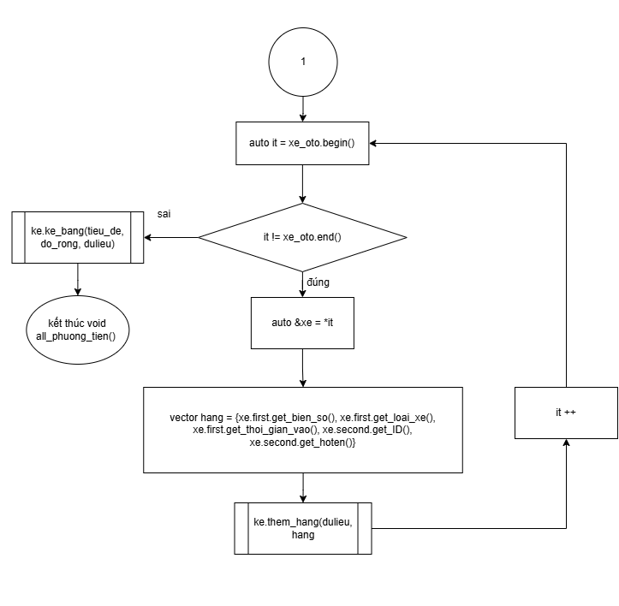
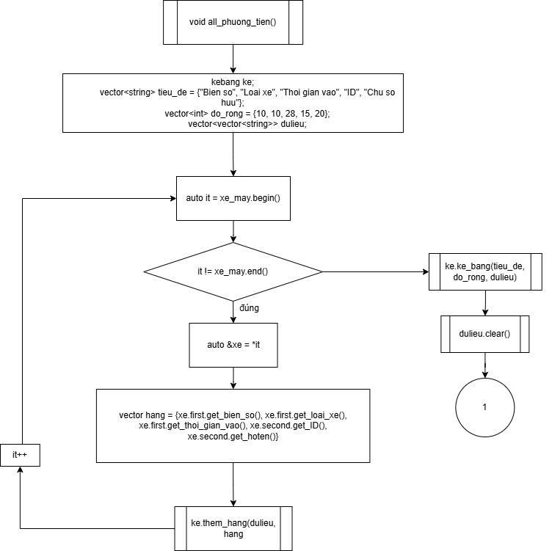
Hình ảnh 24: lưu đồ hàm “all_phuong_tien()”

Hàm all_phuong_tien() sẽ in ra danh sách tất cả phương tiện đã đăng kí thành 2 bảng: 1 cho xe máy và 1 cho ô tô, các thông tin được trình bày thẳng hàng theo cột với các nội dung là biển số, loại xe, thời gian vào, ID và họ tên chủ sở hữu. Giúp cho dmin có thể thấy tổng quan tất cả phương tiện đã vào bãi xe của mình.
- Danh sách tất cả các xe đỗ trong bãi theo ngày và theo tháng
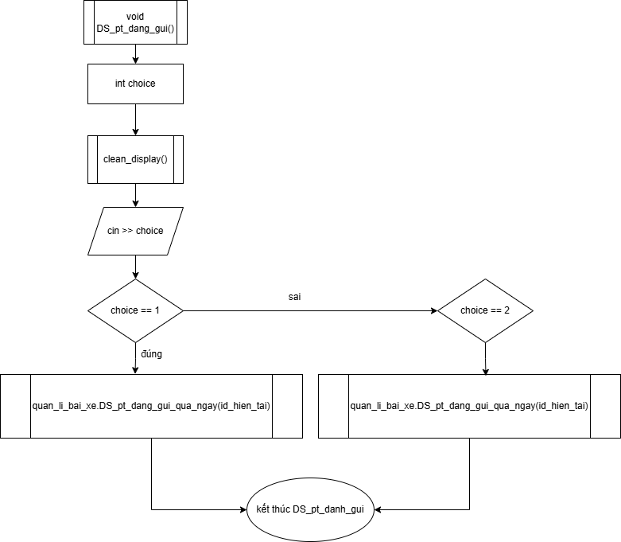
Hình ảnh 25: lưu đồ hàm “ DS_pt_dang_gui()”

Hàm DS_pt_dang_gui() in ra danh sách xe đang gửi trong bãi, phân loại theo xe gửi qua ngày và xe gửi qua tháng. Nó giúp admin kiểm tra nhanh các phương tiện đang lưu trữ, phân biệt giữa khách gửi ngắn hạn và dài hạn.

- Danh sách tất cả thông tin nhân viên đã đăng kí
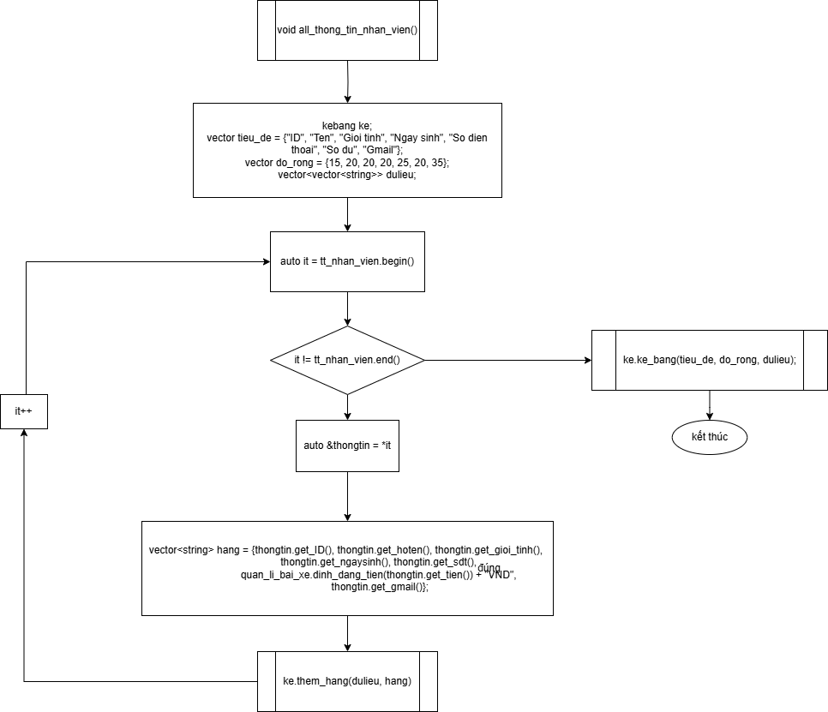
Hình ảnh 26: lưu đồ hàm “all_thong_tin_nhan_vien()”

Hàm all_thong_tin_nhan_vien() dùng để hiển thị toàn bộ thông tin nhân viên dưới dạng bảng có cấu trúc rõ ràng, bao gồm các cột thông tin cơ bản như ID, tên, giới tính, ngày sinh, số điện thoại, số dư tài khoản và gmail. Nó giúp admin xem nhanh thông tin tất cả nhân viên. Hỗ trợ kiểm tra số dư tài khoản, liên hệ (số điện thoại, gmail) và các thông tin cá nhân khác.

- Chức năng tìm kiếm thông tin xe
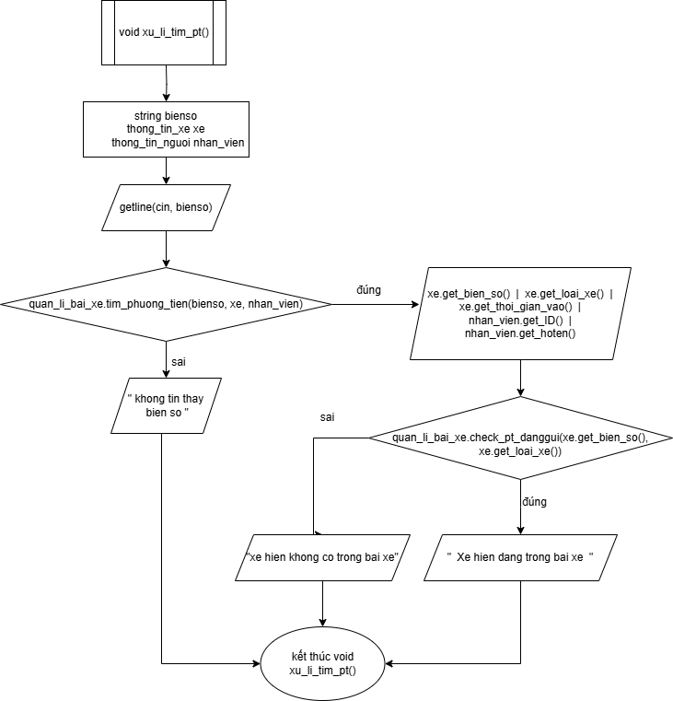
Hình ảnh 27: lưu đồ hàm “xu_li_tim_pt()”

Hàm xu_li_tim_pt() thực hiện tìm kiếm thông tin phương tiện trong hệ thống dựa trên biển số nhập vào, sau đó hiển thị kết quả dưới dạng bảng và thông báo trạng thái (đang gửi/không có trong bãi) đến màn hình admin. Giúp admin có thể tra cứu nhanh thông tin xe, phục vụ cho nghiệp vụ quản lý bãi xe.

- Chức năng tìm kiếm thông tin nhân viên
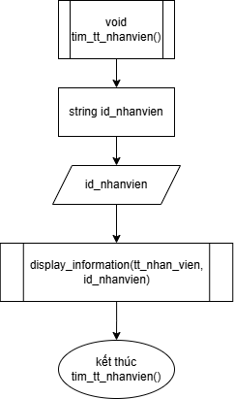
Hình ảnh 28: lưu đồ hàm “tim_tt_nhanvien()”

Hàm tim_tt_nhanvien() thực hiện tìm kiếm và hiển thị thông tin nhân viên dựa trên ID được nhập vào bằng cách gọi hàm display_information() với danh sách tt_nhan_vien và ID cần tìm, giúp Admin quản lý và tra cứu nhanh thông tin cá nhân nhân viên trong hệ thống.
Bằng việc truy xuất con trỏ để tìm thông tin từ hàm display_information, cải thiện được quy trình tìm kiếm của hệ thống.
- Thông tin cá nhân
hàm thông tin cá nhân hoạt động tương tự như hàm tim_tt_nhanvien, nhưng tham số vào hàm là ID hiện tại của tài khoản.
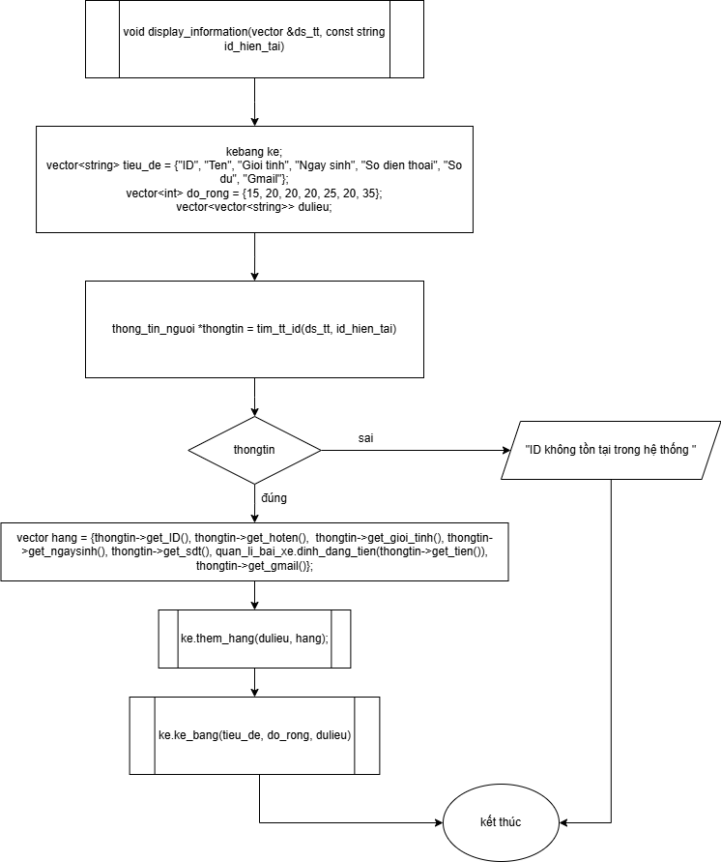
Hình ảnh 29: lưu đồ hàm “display_information()”

Hàm display_information() tìm kiếm và hiển thị thông tin cá nhân của một tài khoản dựa trên ID nhập vào dưới dạng bảng có cấu trúc rõ ràng, bao gồm các cột thông tin cơ bản như ID, tên, giới tính, ngày sinh, số điện thoại, số dư và email, đồng thời thông báo nếu ID không tồn tại trong hệ thống.
- Chức năng xoá thông tin xe ra khỏi danh sách
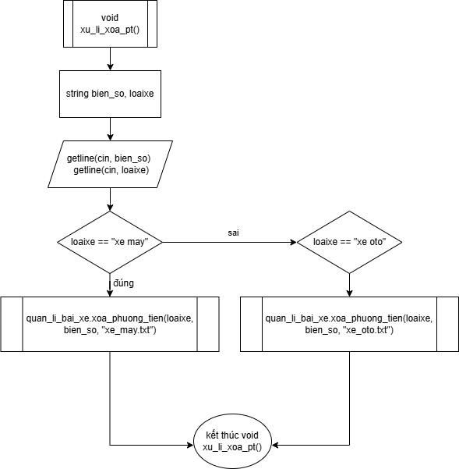
Hình ảnh 30: lưu đồ hàm “xu_li_xoa_pt()”

Hàm xu_li_xoa_pt() thực hiện việc xóa phương tiện khỏi hệ thống dựa trên biển số được nhập vào, kiểm tra quyền admin để hiển thị toàn bộ phương tiện hoặc chỉ phương tiện cá nhân, xác định loại xe (xe máy/ô tô) và xóa thông tin tương ứng từ file dữ liệu, đồng thời thông báo kết quả thực hiện.

- Danh sách lịch sử lấy xe ra khỏi bãi
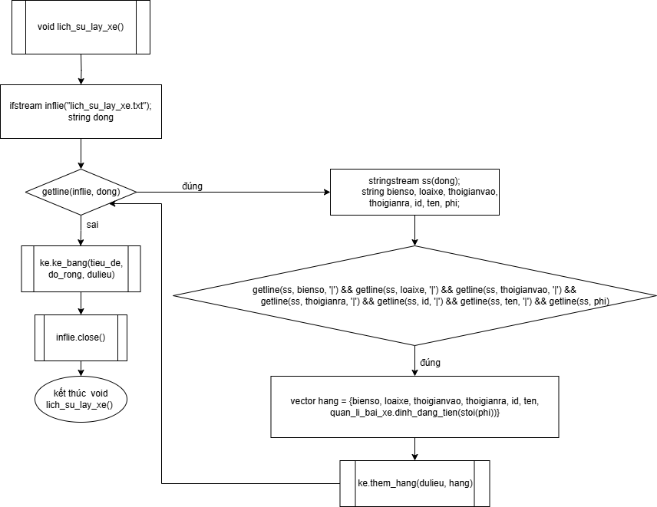
Hình ảnh 31: lưu đồ hàm “lich_su_lay_xe()”

Hàm lich_su_lay_xe() đọc và hiển thị lịch sử lấy xe từ file "lich_su_lay_xe.txt" dưới dạng bảng có cấu trúc gồm các thông tin: biển số, loại xe, thời gian vào/ra, ID chủ sở hữu, tên chủ và phí, giúp Admin quản lý theo dõi lịch sử ra/vào của các phương tiện.
- Chức năng chỉnh sửa thông tin cá nhân
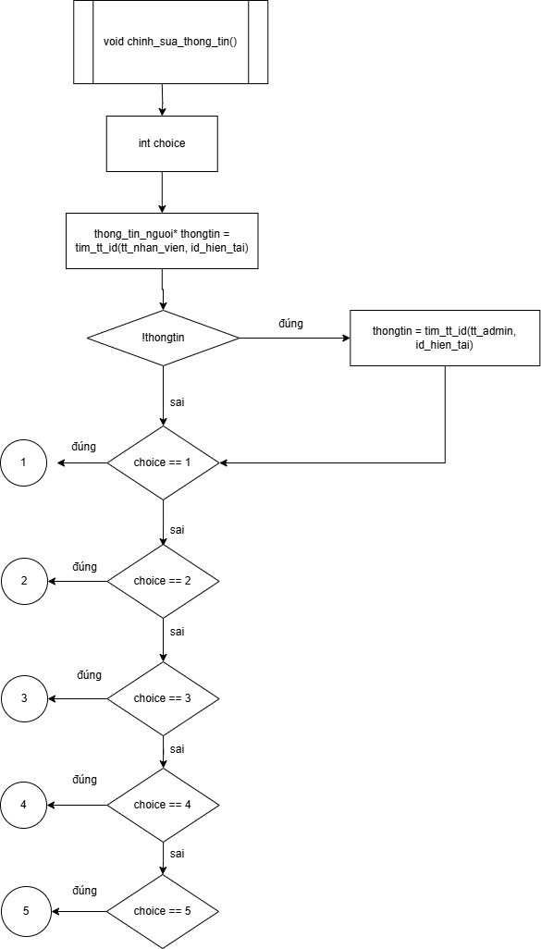
Hình ảnh 32: lưu đồ hàm “chinh_sua_thong_tin()”

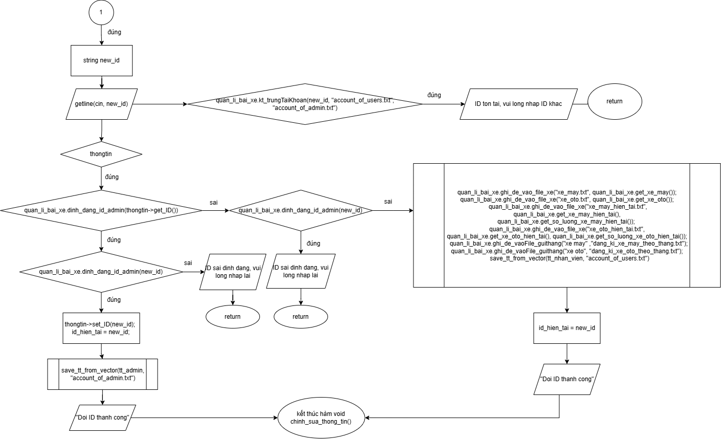
Hình ảnh 33: lưu đồ chỉnh sửa id của hàm “chinh_sua_thong_tin()”

Thay đổi ID cho tài khoản đang đăng nhập trong hệ thống. Sau khi nhập ID mới, chương trình kiểm tra xem ID có bị trùng với các tài khoản hiện có hay không. Nếu trùng, người dùng được yêu cầu nhập lại. Nếu ID hợp lệ, hệ thống xác định loại tài khoản (admin hoặc nhân viên) và cập nhật ID mới tương ứng.
Với admin, ID chỉ được thay nếu đúng định dạng admin; với nhân viên, ID không được mang định dạng admin. Sau khi thay đổi, chương trình cập nhật lại các tệp lưu trữ thông tin liên quan và thông báo thành công. Nếu không có tài khoản nào đang đăng nhập, hệ thống báo lỗi và dừng thao tác.
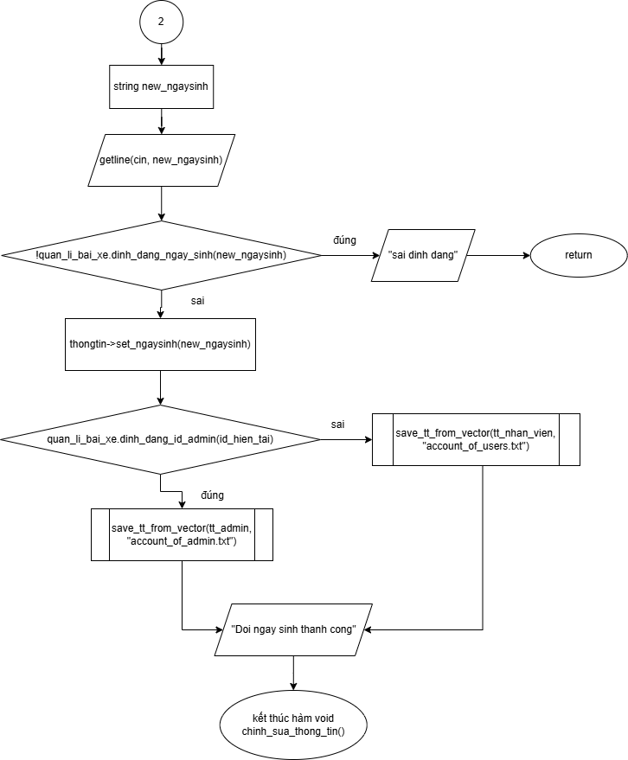
Hình ảnh 34: lưu đồ chinh sửa ngày sinh của hàm “chinh_sua_thong_tin()”

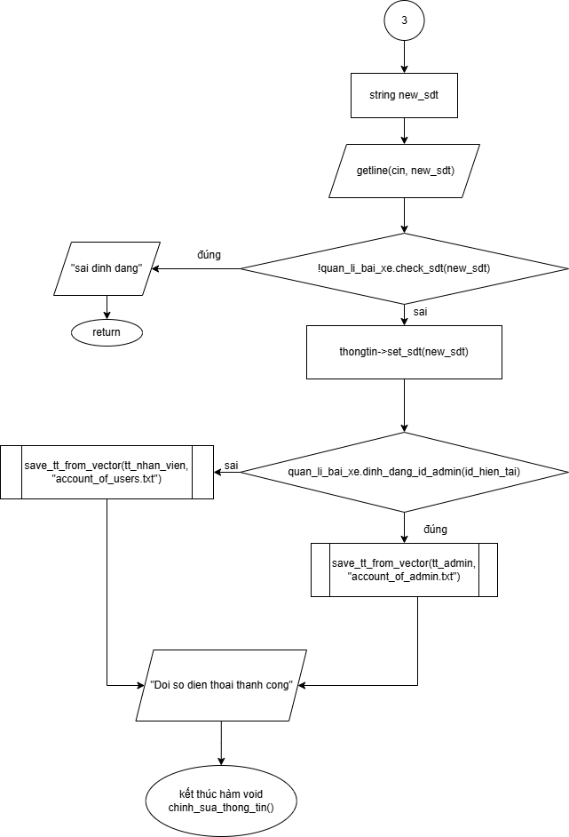
Hình ảnh 35: lưu đồ chỉnh sửa SDT của hàm “chinh_sua_thong_tin()”

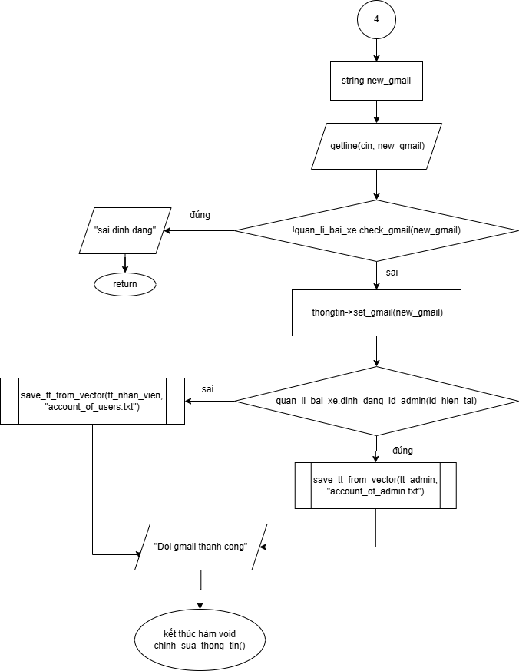
Hình ảnh 36: lưu đồ chỉnh sửa gmail của hàm “chinh_sua_thong_tin()”

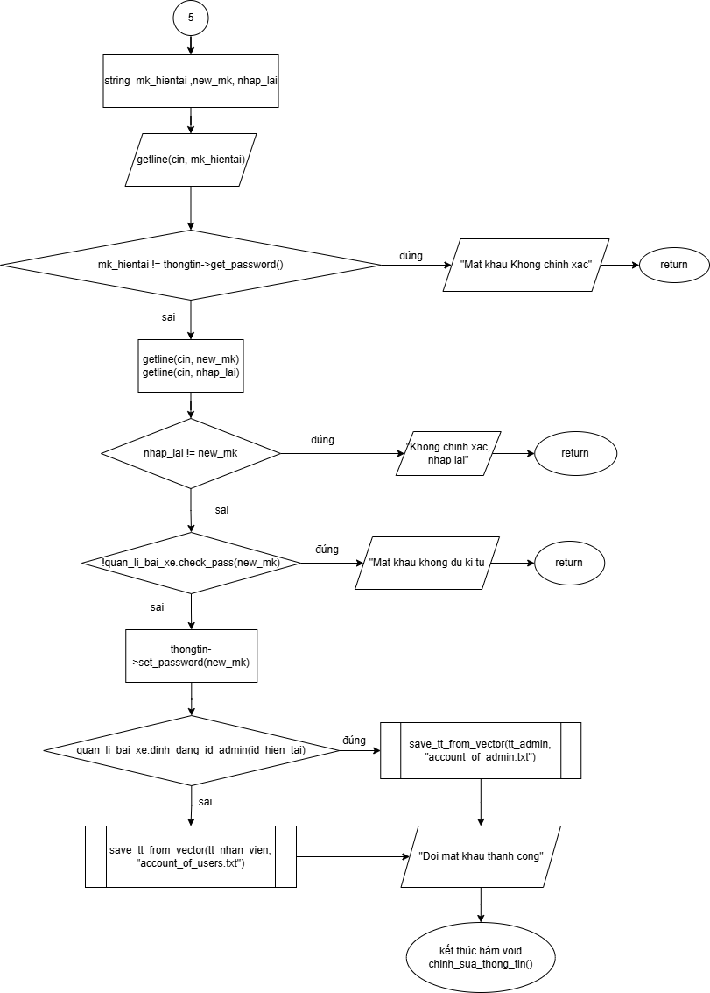
Hình ảnh 37: lưu đồ chỉnh sửa mật khẩu của hàm “chinh_sua_thong_tin()”

Hàm chinh_sua_thong_tin() cho phép người dùng thay đổi thông tin cá nhân (ID, ngày sinh, số điện thoại, email hoặc mật khẩu) với cơ chế kiểm tra định dạng và trùng lặp, tự động cập nhật vào file dữ liệu tương ứng (admin/nhân viên) và đồng bộ hóa toàn hệ thống khi thay đổi ID.
- Chức năng xoá tài khoản nhân viên
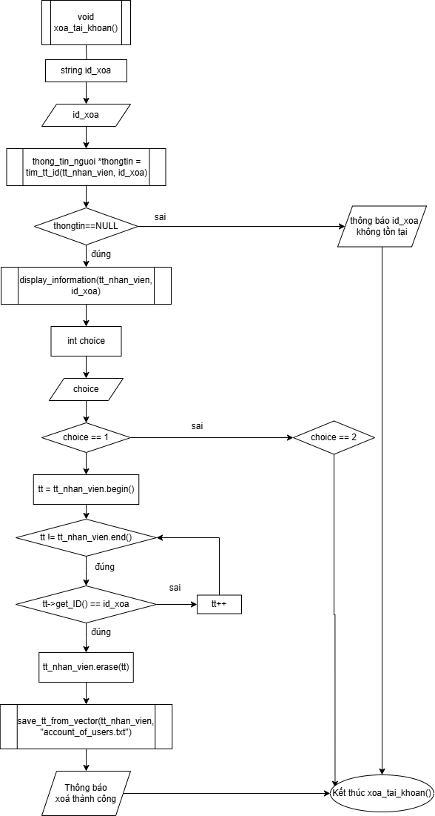
Hình ảnh 38: lưu đồ hàm “xoa_tai_khoan()”

Hàm xoa_tai_khoan() giúp Admin thực hiện xóa tài khoản nhân viên khỏi hệ thống bằng cách nhập ID nhân viên, kiểm tra sự tồn tại của tài khoản, hiển thị thông tin chi tiết để xác nhận, sau đó xóa khỏi danh sách và cập nhật lại file dữ liệu.

- Chức năng thay đổi bảng giá

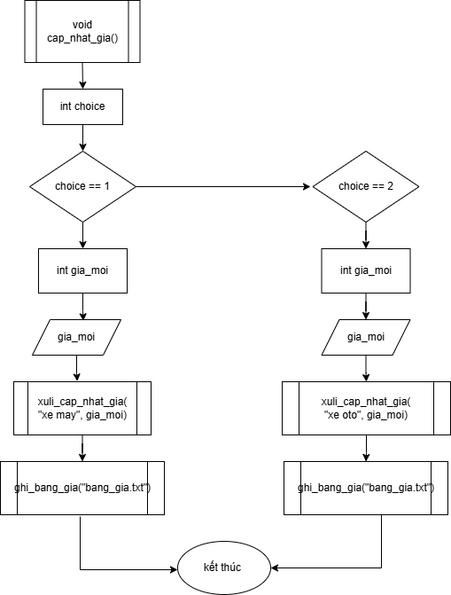
Hình ảnh 39: lưu đồ hàm “cap_nhat_gia()”

Hàm cap_nha_gia() cho phép Admin cập nhật giá gửi xe máy và ô tô trong hệ thống bằng cách hiển thị bảng giá hiện tại, nhập giá mới cho xe máy hoặc oto và lưu vào file "bang_gia.txt" sau khi xác nhận.
- Chức năng thông báo đến nhân viên
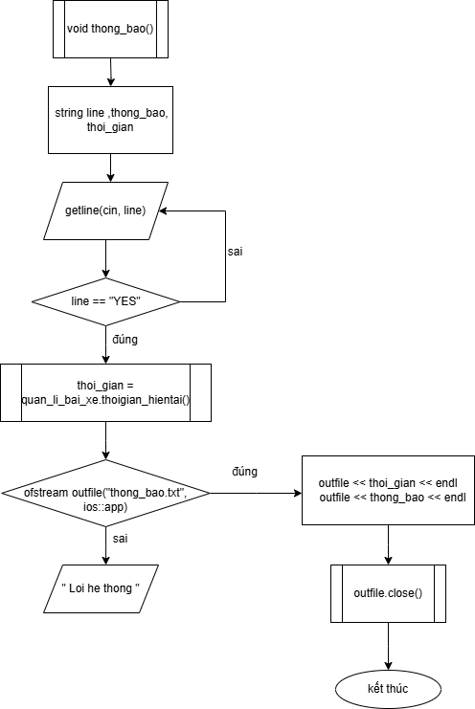
Hình ảnh 40: lưu đồ hàm “thong_bao()”

Hàm thong_bao() cho phép tạo và lưu thông báo mới vào file "thong_bao.txt" với nội dung nhập từ admin và tự động thêm thời gian hiện tại, kết thúc khi nhập “YES”. Giúp Admin có thể thông báo những nội dung quan trọng cho nhân viên.
- KẾT QUẢ
  - Các kết quả đạt được
    - Chức năng đăng kí và đăng nhập
Hệ thống cho phép người dùng tạo tài khoản mới và đăng nhập với vai trò: người dùng thông thường (users) và quản trị viên (admin).
Đặc điểm:
- Kiểm tra định dạng ID, mật khẩu (ít nhất 7 kí tự) và phân quyền theo hậu tố “_admin” cho quản trị viên, hệ thống sẽ từ ID nhập vào mà phân quyền cho người đó.
- Mật khẩu được ẩn khi đăng nhập bằng kí tự ‘*’ (có sử dụng _getch).
- Kiểm tra trùng lặp ID để đảm bảo tính duy nhất của tài khoản trong hệ thống.
Kết quả: người dùng có thể đăng kí tài khoản và đăng nhập thành công, với thông báo rõ ràng khi nhập sai thông tin hoặc ID đã tồn tại trong hệ thống.
    - Quản lí thông tin cá nhân
Người dùng có thể:
- xem thông tin cá nhân (ID, tên, giới tính, ngày sinh, số điện thoại, email, số dư).
- Cập nhật thông tin như ID, ngày sinh, số điện thoại, email và mật khẩu.
Quản trị viên có thể:
- Xem thông tin của tất cả người dùng.
- Xóa tài khoản người dùng.
Đặc điểm:
- Kiểm tra định dạng chặt chẽ cho số điện thoại (đủ 10 chữ số và bắt đầu bằng số 0), email (kết thúc bằng “@gmail.com”), ngày sinh (dd/mm/yyyy) và mật khẩu (nhiều hơn 7 kí tự).
- Khi users thay đổi ID, thì ID sẽ được đồng bộ cho tất cả các file phương tiện để đảm bảo tính nhất quán tránh mất dữ liệu của users.
- Khi users lấy xe ra khỏi bãi xe hay đăng kí xe theo tháng, số dư trong hệ thống của tài khoản đó bị thay đổi do tính phí, vì thế mà thông tin của users đó sẽ được cập nhật lại ở trường balance.
Kết quả: thông tin được hiển thị dưới dạng bảng mã ASCII rõ ràng, dễ dọc, thân thiện với người dùng. Cập nhật thông tin được thực hiện và lưu vào file.
    - Quản lí phương tiện
Hệ thống hỗ trợ thêm, xóa và xem danh sách phương tiện (xe máy và xe oto).
Đặc điểm:
- Người dùng chỉ có thể quản lí phương tiện của mình đăng kí trước đó và những phương tiện thuộc sỡ hữu của mình hiện đang trong bãi xe.
- Quản trị viên thì có quyền cao hơn và có thể tác động đến bắt kì phương tiện nào trong hệ thống.
- Kiểm tra trùng biển số trước khi thêm phương tiện đó vào hệ thống.
Kết quả: danh sách phương tiện được hiển thị dưới dạng bảng với các cột như biển số, loại xe, thời gian đăng kí, ID và chủ sở hữu.
    - Chức năng gửi và lấy xe
Gửi xe:
- Hỗ trợ gửi xe qua ngày hoặc theo tháng.
- Giới hạn 100 xe máy và 100 ô tô trong bãi đỗ xe (có thể mở rộng).
- Kiểm tra trùng biển số trước khi cho phép xe đó gửi vào bãi, tránh gửi xe cùng biển số nhiều lần vào bãi.
- Đối với gửi theo tháng, phí sẽ trừ ngay lúc đăng kí. Song với đăng kí qua ngày, phí chỉ trừ khi thực hiện chức năng lấy xe.
- Tính phí: 2.000 VND/giờ cho xe máy và 5.000 VND/giờ cho xe ô tô, phí tháng hiện tại đang quy định (phi xe tương ứng x 720 giờ).
Lấy xe:
- Tự động tính giời gian gửi và phí dựa trên thời gian vào và thời gian ra của phương tiện.
- Kiểm tra số dư tài khoản trước khi cho phép lấy xe.
- Đối với gửi xe theo tháng, sẽ tự động lấy xe ra khỏi bãi nếu thời gian hiện tại lớn hơn hoặc bằng thời gian ra của xe đó.
- Lưu thông tin xe vừa lấy vào file “lich_su_lay_xe.txt”.
Kết quả:
- Gửi xe thành công với thông báo thời gian vào và trạng thái bãi đỗ nếu trong bãi xe hết chỗ.
- Đối với gửi theo tháng, sẽ cho biết thời gian ra (cách ngày gửi 30 ngày) kèm theo đó là phí gửi xe. Tự động lấy xe khi tới ngày.
- Lấy xe hiển thị thông tin chi tiết (biển số, thời gian ra, số giờ gửi, phí, số dư còn lại của tài khoản).
    - Hiển thị thông tin
Sử dụng class “kebang” để vẽ bảng nhờ vào bộ mã ASCII hiển thông tin sau:
- Danh sách phương tiện cá nhân (users) hoặc danh sách tất cả phương tiện (admin).
- Danh sách xe đang gửi trong bãi xe (qua ngày hoặc theo tháng).
- Lịch sử lấy xe.
- Thông tin người dùng.
Kết quả: bảng hiển thị rõ ràng với các cột được căn chỉnh (hàm “setw” và “left”), giúp người dùng dẽ dàng theo dõi thông tin.
    - Lưu trữ thông tin và quản lí dữ liệu
Dữ liệu được lưu vào các file văn bản. Các file được sử dụng trong hệ thống:
- “account_of_users.txt” và “account_of_admin.txt”: lưu trữ thông tin người dùng và quản trị viên.
- xe_may.txt và xe_oto.txt: Lưu thông tin phương tiện đã đăng ký.
- xe_may_hien_tai.txt và xe_oto_hien_tai.txt: Lưu xe đang gửi qua ngày.
- dang_ki_xe_may_theo_thang.txt và dang_ki_xe_oto_theo_thang.txt: Lưu xe gửi theo tháng.
- lich_su_lay_xe.txt: Lưu lịch sử lấy xe.
Kết quả: dữ liệu được đọc/ghi file chính xác, đảm bảo tính bảo mật và lưu trữ dữ liệu cho các phiên sử dụng.
    - Quản lí số dư và nạp tiền
- Người dùng có thể nạp tiền với các mệnh giá đã được quy định từ trước (10.000, 20.000, 50.000, 100.000, 200.000, 1.000.000 VND).
- (10.000, 20.000, 50.000, 100.000, 200.000, 1.000.000 VND).
- Số dư được kiểm tra khi lấy xe qua ngày và gửi xe theo tháng.
Kết quả: nạp tiền và trừ phí được thực hiện chính xác.
    - Điểm qua các tính năng
- Tính năng dành riêng cho admin:
- Xem danh sách tất cả phương tiện và người dùng.
- Tìm kiếm thông tin xe theo biển số.
- Xóa tài khoản người dùng hoặc phương tiện.
- Xem lịch sử lấy xe.
Kết quả: quản trị viên có thể dám sát toàn bộ hệ thống một cách hiệu quả.
- Tính năng cho người dùng
- Thêm phương tiện.
- Đăng kí giữ xe.
- Danh sách xe cá nhân.
- Danh sách xe đang gửi trong nhà xe.
- Nạp tiền.
- Xóa phương tiện cá nhân.
- Chỉnh sửa thông tin cá nhân.
Kết quả: người dùng có thể quản lí phương tiện cá một cách hiệu quả.
    - Bảng tóm tắt kết quả đạt được

Chức năng | Công việc | Kết quả
Đăng kí và đăng nhập | Tạo tài khoản, đăng nhập với phân quyền (users/admin) | Hoạt động chính xác, kiểm tra định dạng và trùng lặp ID
Quản lý thông tin cá nhân | Xem, cập nhật thông tin cá nhân (ID, tên, email, v.v.) | Hiển thị bảng, cập nhật đồng bộ với file
Quản lý phương tiện | Thêm, xóa, xem danh sách phương tiện | Hiển thị bảng, kiểm tra trùng lặp biển số
Gửi xe (qua ngày/theo tháng) | Đăng ký gửi xe, kiểm tra bãi đỗ và biển số | Gửi xe thành công, thông báo thời gian và trạng thái bãi đỗ
Lấy xe | Tính phí, kiểm tra số dư, lưu lịch sử | Hiển thị thông tin lấy xe, trừ phí chính xác, lưu lịch sử
Hiển thị thông tin | Hiển thị bảng ASCII cho phương tiện, người dùng, lịch sử | Bảng căn chỉnh rõ ràng, dễ đọc
Lưu trữ dữ liệu | Lưu/đọc dữ liệu từ file văn bản | Dữ liệu bền vững, đọc/ghi chính xác
Nạp tiền | Nạp tiền với mệnh giá cố định, cập nhật số dư | Nạp tiền thành công, kiểm tra mệnh giá
Chức năng quản trị viên | Xem tất cả dữ liệu, xóa tài khoản/phương tiện, tìm kiếm | Hoạt động đầy đủ, hỗ trợ quản lý toàn diện

    - Một số hình ảnh từ hệ thống

Đối với người dùng (users)
- Chức năng đăng nhập

Hình ảnh 41: Giao diện đăng kí/dăng nhập.

Hình ảnh 42: Giao diện đăng ki tài khoản.

Hình ảnh 43: Giao diện khi đăng nhập thông tin sai.

Hình ảnh 44: Giao diện khi đăng nhập đúng thông tin

số phương tiện hiện có trong bãi đậu xe

Hình ảnh 45: Giao diện người dùng (users).
- Chức năng thêm phương tiện

Hình ảnh 46: Chọn phương tiện để thêm.

Hình ảnh 47: Thêm phương tiện thành công.
Bây giờ, nếu tôi thêm xe với biển số “43-FG” một lần nữa, thì sẽ thông báo xe đã tồn tại trong hệ thống.

Hình ảnh 48: Thông báo khi trùng biển số.

- Đăng kí giữ xe

Hình ảnh 49: Giao diện đăng kí giữ xe.

Hình ảnh 50: Đăng kí giữ xe qua ngày.

Hình ảnh 51: Đăng kí giữ xe theo tháng.
Khi đăng kí gửi xe với biển số đã gửi trước đó thì hệ thống sẽ thông báo biển số đó đang được gửi trong bãi xe,
- Hiển thị danh sách xe cá nhân

Hình ảnh 52: danh sách phương tiện cá nhân trong hệ thống

Hình ảnh 53: danh sách phương tiện đang gửi qua ngày.

Hình ảnh 54: danh sách phương tiện đang gửi theo tháng
- Thông tin cá nhân

Hình ảnh 55: Thông tin cá nhân.
- Nạp tiền

Hình ảnh 56: Nạp tiền.
- Xóa thông tin phương tiện

Hình ảnh 57: Xóa thông tin phương tiện.

- Lấy xe

Hình ảnh 58: Lấy xe.
- Chỉnh sửa thông tin cá nhân

Hình ảnh 59: Giao diện chỉnh sửa thông tin cá nhân.

Hình ảnh 60: Đổi ID mới cho tài khoản.
Các thông tin cá nhân khác đổi cũng sẽ tương tự. Riêng mật khẩu khi đổi, hệ thống sẽ bắt ta nhập mật khẩu hiện tại của tài khoản thì mới cho phép nhập mật khẩu mới.
Sau khi đổi thông tin cá nhân, hệ thống sẽ cập nhật ngay lập tức.

ID được thay đổi

Hình ảnh 61: Thông tin cá nhân được cập nhật.

Đối với quản trị viên (admin)
- Đăng nhập
Đăng nhập ID admin phải có cụm “_admin” ở sau đuôi.

Hình ảnh 62: Giao diện đăng nhập cho admin.

số phương tiện hiện có trong bãi đậu xe

Hình ảnh 63: Giao diện hệ thống quán lí của admin.
- Quản lí danh sách phương tiện và người dùng

\

Hình ảnh 64: Danh sách tất cả phương tiện hiện có trong hệ thống.

Hình ảnh 65: Danh sách tất cả phương tiện gửi qua ngày trong bãi đỗ xe.

Hình ảnh 66: Danh sách tất cả phương tiện đang gửi theo tháng.

Hình ảnh 67: Danh sách tất cả thông tin người dùng.
- Tìm kiếm thông tin xe
khi nhập đúng biển số cần tìm thông tin xe thì hệ thống sẽ hiển thị tất cả thông tin cả phương tiện đó, đồng thời cũng sẽ thông báo cho admin biết xe đó có đang trong bãi đỗ xe hay không.

Hình ảnh 68: Tìm thông tin phương tiện.
- Tìm kiếm thông tin người dùng
Giống như tìm thông tin phương tiện, tìm thông tin người dùng được hệ thống tìm qua ID người dùng đó.

Hình ảnh 69: Tìm kiếm thông tin người dùng.
- Xóa phương tiện ra khỏi hệ thống
Hệ thống sẽ xóa phương tiện thông qua biển số xe.

Hình ảnh 70: Xóa phương tiện ra khỏi hệ thống.

Hình ảnh 71: Danh sách phương tiện hệ thống sau khi xóa.
- Lịch sử lấy xe

Hình ảnh 72: Lịch sử lấy xe.
- Xóa tài khoản người dùng
Xóa tài khoản người dùng thông qua ID của tài khoản đó, khi nhập đúng ID tồn tại trong hệ thống, hệ thống sẽ hiển thị tất cả thông tin của tài khoản và yêu cầu xác thực có thực sự muốn xóa hay không.

Hình ảnh 73: Xóa tài khoản người dùng.
- Chức năng thông báo

Hình ảnh 74: chức năng thông báo.

Chức năng thông báo giúp admin có thể thông báo tới người dùng những thông báo quan trọng lúc cần thiết (cập nhật bảng giá, nghỉ phép,…). Sau khi nhập xong thông báo, cần nhập “YES” để hoàn thành việc thông báo.

Hình ảnh 75: thông báo nhận được từ người dùng.

  - Phân tích và đánh giá kết quả
- Phân tích
  - Tổng quát: hệ thống đã bao quát các chức năng cơ bản của một hệ thống quản lí bãi đỗ xe thông minh, từ đăng kí/đăng nhập, gửi/lấy xe, đến quản lí thông tin dữ liệu. Các chức năng được triển khai khá đầy đủ, đáp ứng được yêu cầu của người dùng và quản trị viên.
  - Tính chính xác:
    - Cơ chế kiểm tra dữ liệu đầu vào (ID, họ tên, email,…) đảm bảo dữ liệu hợp lệ, giảm thiểu lỗi người dùng.
    - Tính toán thời gian và phí (thư viện <ctime>) hoạt động chính xác, với làm tròn thời gian hợp lí (ít nhất là 1 giờ).
    - Đồng bộ dữ liệu khi có sự thay đổi thông tin được thực hiện tốt để tránh xung đột hay mất dữ liệu của người dùng.
- Trực quan: sử dụng bảng mã ASCII để hiển thị thông tin, giúp người đọc dễ dàng nắm bắt dữ liệu và thân thiện với người dùng.
- Lưu trữ: dữ liệu được lưu trữ qua các file văn bản, đảm bảo thông tin không bị mất đi sau mỗi lần kết thúc chương trình. Các hàm đọc/ghi file được thiết kế để xử lí các lỗi cơ bản (ví dụ: file không tồn tại,…).
- Hiệu quả quản lí: quản trị viên có thể giám sát toàn bộ hệ thống, từ số lượng xe trong bãi xe đến thông tin người dùng, hỗ trợ đưa ra quyết định nhanh chóng.
- Đánh giá
- Điểm mạnh:
  - Hệ thống đáp ứng tốt yêu cầu cơ bản của một bãi đỗ xe thông minh với giao diện rõ ràng dễ sử dụng.
  - Thiết kế theo OOP giúp mã hóa bảo trì, mở rộng dễ dàng.
  - Các cơ chế kiểm tra dữ liệu đầu vào và xử lí lỗi file hoạt động chính xác đảm bảo tính nhất quán.
  - Tính năng tự động lấy xe theo tháng và lưu lịch sử lấy xe là điểm tăng tính thực tiễn.
- Điểm yếu:
- Giao diện console bị hạn chế, còn khá đơn giản và sơ sài.
- Hiệu suất tìm kiếm tuyến tính và đọc/ghi file có thể làm chậm chương trình khi dữ liệu lớn.
- Thiếu tích hợp các công nghệ quét biển số, thanh toán trực tuyến, tích hợp IoT, làm giảm đi tính thực tế.
- Giới hạn số lượng 100 chỗ cho mỗi loại xe, không phù hợp với các bãi xe lớn.

4. NHẬN XÉT

4.1. Ưu điểm
- Tính thực tiễn cao: phân quyền người dùng (users) và quản trị viên (admin) đáp ứng nhu cầu cả hai nhóm, từ quản lí cá nhân đến giám sát toàn diện. Tự động hóa các quy trình giảm thiểu thiếu sót so với thủ công.
- Thiết kế: theo hướng đối tương (OOP) với các class quản lí khác nhau, giúp dễ bảo trì và mở rộng.
- Giao diện: sử dụng mã ASCII để hiển thị thông tin, dễ nhìn và thân thiện người dùng trong môi trường console.
- Dữ liệu: kiểm tra chặc chẽ dữ liệu đầu vào với các định dạng thông tin. Thông tin được lưu vào file văn bản, đảm bảo không bị mất dữ liệu cho các lần chạy chương trình tiếp theo.
- Quản lí thời gian: dùng thư viện <ctime> để lấy thời gian thực, hỗ trợ gửi xe qua ngày và theo tháng và tự động lấy xe theo tháng khi tới ngày.

4.2. Hạn chế
- Thiếu giao diện đồ họa.
- Giới hạn phương tiện.
- Lưu trữ dữ liệu bằng file văn bản, không hiệu quả khi dữ liệu lớn, từ đó mà khó khăn trong việc quản lí.
- Thiếu tích hợp công nghệ hiện đại.
- Hiệu suất chưa tối ưu với việc đọc/ghi file liên tục và tìm kiếm tuyến tính, mất thời gian nếu dữ liệu lớn.

4.3. Các vấn đề phát sinh và giải quyết
- Vấn đề 1: lỗi đọc/ghi file
  - Các hàm như “save_data_car” hoặc “load_data_car_vector” có thể gặp lỗi nếu file không tồn tại.
  - Giải quyết: kiểm tra thêm điều kiện “if(!outfile.is_open())” hoặc “if(!outfile.fail())” và thông báo nếu lỗi.
- Vấn đề 2: hiệu suất thấp nếu dữ liệu lớn
  - Tìm kiếm tuyến tính trong các hàm và đọc/ghi file liên tục gây chậm khi dữ liệu lớn, các hàm như “kiem_tra_trung_bien_so_gui”.
  - Giải pháp: chuyển pair thành map, cải thiện hiệu suất tìm kiến. Lưu dữ liệu vào bộ nhớ đệm trước khi ghi file để giảm truy cập đĩa.
- Vấn đề 3: thiếu tính năng mở rộng
  - Thiếu tính năng tự động nhận diện biển số tự động, thanh toán trực tuyến.
  - Giải quyết: tích hợp OpenCV để nhập biển số. Mở rộng nhiều phương tiện và dung lượng đỗ bãi xe.

4.4. Quá trình thực hiện, những điểm mới và kết quả
Quá trình thực hiện:
    - Nhóm đã nghiên cứu kĩ các yêu cầu thực tế của một bãi đậu xe thông minh, từ quản lí phương tiện đến quản lí người dùng và cách mà quản trị viện làm việc.
    - Sử dụng, tham khảo thư viện <ctime> để đáp ứng được nhu cầu của đề tài.
    - Mã tích hợp kiểm tra dữ liệu đầu vào và xử lí lỗi đọc/ghi file.
Những điểm mới trong dự án:
- Hàm lấy thời gian thực

Hình ảnh 76: Hàm lấy thời gian thực.

Hình ảnh 76: Hàm lấy thời gian thực.

- xử lí chuỗi thời gian: code tham khảo chỉ in ra thời gian từ ctime, bao gồm cả kí tự “\n” ở cuối, có thể gây lỗi định dạng khi lưu file. Code của nhóm thêm chức năng kiểm tra chuỗi và xóa kí tự “\n” bằng pop_back(), đảm bảo việc lưu trữ thông tin chính xác, và hiển thị thông tin dưới dạng bảng mà không bị lỗi xuống hàng.
- Sử dụng string thay vì dùng char*, điều này sẽ dễ dàng thao tác với chuỗi.
- Hàm lấy thời gian thực được xây dựng độc lập, có thể gọi từ các chức năng khác trong hệ thống.
- Hàm định dạng thời gian

Hình ảnh 77: Hàm định dạng chuỗi thời gian.

Hình ảnh 77: Hàm định dạng chuỗi thời gian.

- Code được xây dựng để sử dụng cho nhiều chuỗi khác nhau chứ không cố định thời gian nào.
- Nhóm đã sử dụng stringstream để phân tích chuối thời gian từ file hoặc đầu vào, cho phép xử lí các giá trị thời gian động.
- Sử dụng map để truy xuất giá trị tháng theo số thông qua chuỗi kí tự thời gian ban đầu. Định dạng thời gian của code tham khảo khác so với nhóm nhưng bản chất vẫn thông qua struct tm để phân tích chuỗi thời gian, nhóm đã biến đổi để có thể sử dụng struct tm phù hợp.
- Hàm được tái sử dụng ở các chức năng khác trong hệ thống chứ không đơn thuần là phân tích đơn lẻ.
Kết quả đạt được:
- Thành công:
- Hệ thông hoàn thiện các chức năng cơ bản: đăng ký/đăng nhập, quản lý thông tin, gửi/lấy xe, tính phí, và hiển thị bảng ASCII.
- Tính năng gửi xe theo ngày/tháng, tự động lấy xe, và lưu lịch sử lấy xe đáp ứng tốt nhu cầu thực tế.
- Dữ liệu được lưu trữ bền vững qua file văn bản, đảm bảo tính liên tục.
- Giao diện console trực quan với bảng căn chỉnh và menu dễ dùng.
- Hạn chế:
  - Giao diện console giới hạn đối tượng người dùng, không phù hợp với người dùng phổ thông.
  - Thiếu bảo mật mạnh (mật khẩu không mã hóa) và tích hợp công nghệ hiện đại (nhận diện biển số, thanh toán trực tuyến).
  - Hiệu suất chưa tối ưu với dữ liệu lớn do tìm kiếm tuyến tính và đọc/ghi file.

KẾT LUẬN VÀ HƯỚNG PHÁT TRIỂN
Hệ thống quản lí bãi đậu xe thông minh tương đối hoàn thiện với đầy đủ các chức năng cơ bản của một bãi xe thông minh phải có, sau đây là những chức năng chính của hệ thống:
- Giao diện console trực quan với bảng ASCII.
- Kiểm tra dữ liệu đầu vào chặt chẽ (ID, biển số, email).
- Lưu trữ bền vững qua file văn bản.
- Tính phí chính xác, hỗ trợ gửi xe qua ngày/tháng.
- Phân quyền rõ ràng cho user và admin.
Hiện tại, hệ thống vẫn còn đơn giản, chưa thể mô phỏng đầy đủ một mô hình bãi giữ xe thông minh thực tế. Các hạn chế chủ yếu nằm ở giao diện chưa thân thiện, lưu trữ dữ liệu bằng file văn bản, chưa tích hợp thiết bị phần cứng và thiếu tính bảo mật.
Để nâng cấp hệ thống sao cho giống với mô hình thực tế, các hướng phát triển cụ thể gồm:
- Giao diện người dùng: Phát triển GUI bằng Qt.
- Cơ sở dữ liệu: Sử dụng MySQL thay cho file văn bản.
- Tích hợp công nghệ:
  - Nhận diện biển số (OpenCV).
  - Cảm biến IoT.
  - Thanh toán trực tuyến.
- Tối ưu hiệu suất: Dùng map thay thế cho pair, thêm bộ nhớ đệm để cải thiện tốc độ.
- Khả năng mở rộng: Hỗ trợ nhiều loại xe, linh hoạt theo quy mô bãi xe.
- Ứng dụng di động: Xây dựng ứng dụng cho di động với API kết nối hệ thống.
- Trí tuệ nhân tạo (AI): Dự đoán giờ cao điểm, tối ưu vị trí đỗ xe.

TÀI LIỆU THAM KHẢO
[1]. Đào Duy Tuấn, “KĨ THUẬT LẬP TRÌNH PBL 1: LẬP TRÌNH”, Đại học Bách Đà Nẵng, 2025.
[2]. GS. Phạm Văn Ất và Lê Trường Thông, “Giáo Trình C++ & Lập Trình Hướng Đối Tượng”, Nhà Xuất Bản Bách Khoa Hà Nội, 2023.
[3]. Kielx, “CPP colors,” GitHub Gist, GitHub, Inc., 2021. [Online]. Available: https://gist.github.com/Kielx/2917687bc30f567d45e15a4577772b02. [Accessed: Jun. 09, 2025].
[4]. D. Kühl, “C++ Colour Console Text,” Stack Overflow, Dec. 16, 2013. [Online]. Available: https://stackoverflow.com/questions/20608058/c-colour-console-text/20608346. [Accessed: Jun. 09, 2025].
[5]. Vultr, “C++ ctime ctime() - Convert Time to String,” Vultr Documentation, 2024. [Online]. Available: https://docs.vultr.com/cpp/standard-library/ctime/ctime. [Accessed: May. 10, 2025].
[6]. pete, “How to convert from a struct tm to a time_t ?,” The Coding Forums, May 12, 2006. [Online]. Available: https://www.thecodingforums.com/threads/how-to-convert-from-a-struct-tm-to-a-time_t.442716/. [Accessed: May. 10, 2025].
[7]. VULTR, “C++ ctime difftime() - Calculate Time Difference,” Vultr Documentation, Nov. 13, 2024. [Online]. Available: https://docs.vultr.com/cpp/standard-library/ctime/difftime. [Accessed: May. 10, 2025].

